SỞ GD & ĐT  Mã đề: 132  TỈNH THÁI NGUYÊN  THPT CHU VĂN AN  (Đề thi có 40 câu / 4 trang) | ĐỀ THI THỬ THPT QUỐC GIA LẦN 1 NĂM 2017  Môn: KHOA HỌC TỰ NHIÊN – HÓA HỌC  Thời gian làm bài: 50 phút, không kể thời gian phát đề

Cho biết nguyên tử khối của các nguyên tố :
H =1; C = 12; N = 14; O = 16; Na = 23; Mg = 24; Al = 27; S =32; Cl = 35,5; K = 39; Ca = 40; Cr = 52;
Fe = 56; Cu = 64; Zn = 65; Ag = 108; Ba=137.

Câu 1: Cacbonhidrat nào có nhiều trong cây mía và củ cải đường ?
A. Glucozơ B. Mantozơ C. Fructozơ D. Saccarozơ
Câu 2: Cho các kim loại sau: Li, Na, Al, Ca. Số kim loại kiềm trong dãy là:
A. 1 B. 3 C. 2 D. 4
Câu 3: Đung nóng 100 gam dung dịch Glucozơ 18% với lượng dư dung dịch AgNO₃ trong NH₃ đến khi phản ứng xảy ra hoàn toàn thu được m gam Ag. Giá trị của m là:
A. 16,2 B. 21,6 C. 10,8 D. 32,4
Câu 4: Loại tơ nào sau đây đốt cháy chỉ thu được CO₂ và H₂O?
A. Tơ olon B. Tơ Lapsan C. Tơ nilon-6,6 D. Tơ tằm
Câu 5: Kim loại được dùng phổ biến để tạo trang sức, có tác dụng bảo vệ sức khỏe là:
A. Đồng B. Bạc C. Sắt D. Sắt tây
Câu 6: Kết luận nào sau đây đúng?
A. Điện phân dung dịch CuSO₄ với anot đồng, nồng độ Cu²⁺ trong dung dịch không đổi
B. Đốt lá sắt trong khí Cl₂ xảy ra ăn mòn điện hóa
C. Thanh kẽm nhúng trong dung dịch CuSO₄ không xảy ăn mòn điện hóa
D. Kim loại có tính khử, nó bị khử thành ion dương.
Câu 7: Trong điều kiện thường, chất ở trạng thái khí là:
A. etanol B. glyxin C. Metylamin D. anilin
Câu 8: Hòa tan hoàn toàn 6,5 gam Zn bằng dung dịch H₂SO₄ loãng thu được V lít H₂ (đktc). Giá trị của V là:
A. 4,48 lít B. 3,36 lít C. 2,24 lít D. 1,12 lít
Câu 9: Phản ứng thủy phân este trong môi trường kiềm gọi là phản ứng
A. Este hóa B. Xà phòng hóa C. Tráng gương D. Trùng ngưng
Câu 10: Công thức hóa học của sắt (III) hidroxit là:
A. Fe₂O₃ B. Fe(OH)₃ C. Fe₃O₄ D. Fe₂(SO₄)₃
Câu 11: Khi làm thí nghiệm với H₂SO₄ đặc nóng thường sinh ra khí SO₂. Để hạn chế khí SO₂ thoát ra gây ô nhiễm môi trường, người ta thường nút ống nghiệm bằng bông tẩm dung dịch.
A. Muối ăn B. giấm ăn C. kiềm D. ancol
Câu 12: Cho các chất sau: glucozơ, fructozơ, saccarozơ, tinh bột, matri fomat, axit fomic, metyl glicozit. Số chất vừa tham gia phản ứng tráng bạc, vừa làm mất màu nước brom là :
A. 5 B. 3 C. 2 D. 4
Câu 13: Để khử mùi tanh của cá (gây ra do một số amin), ta có thể rửa cá với:
A. nước B. nước muối C. cồn D. giấm
Câu 14: Khi để lâu trong không khí ẩm một vật bằng sắt tây (sắt tráng thiếc) bị sây sát sâu tới lớp sắt bên trong, sẽ xảy ra quá trình
A. Sn bị ăn mòn điện hóa. B. Fe bị ăn mòn điện hóa.
C. Fe bị ăn mòn hóa học. D. Sn bị ăn mòn hóa học.
Câu 15: Chất không thủy phân trong môi trường axit là:
A. Glucozơ B. Saccarozơ C. Xenlulozơ D. Tinh bột
Câu 16: Có các dung dịch riêng biệt không dán nhãn: NH₄Cl, AlCl₃, FeCl₃, (NH₄)₂SO₄. Dung dịch thuốc thử cần thiết để nhận biết các dung dịch trên là:
A. NaOH B. Ba(OH)₂ C. NaHSO₄ D. BaCl₂
Câu 17: Este X có công thức phân tử C₂H₄O₂. Đun nóng 9,0 gam X trong dung dịch NaOH vừa đủ đến khi phản ứng xảy ra hoàn toàn thu được m gam muối. Giá trị của m là:
A. 12,3 B. 8,2 C. 15,0 D. 10,2
Câu 18: Đốt cháy hoàn toàn một lượng chất hữu cơ X thu được 3,36 lít khí CO₂, 0,56 lít khí N₂ (các khí đo ở đktc) và 3,15 gam H₂O. Khi X tác dụng với dung dịch BaOH thu được sản phẩm có muối H₂N – CH₂ – COONa. Công thức cấu tạo thu gọn của X là (cho H = 1, C = 12, O = 16).
A. H₂N – CH₂ – COO – C₃H₇. B. H₂N – CH₂ – COO – CH₃.
C. H₂N – CH₂ – CH₂ – COOH. D. H₂N – CH₂ – COO – C₂H₅.
Câu 19: Số đồng phân amin bậc 1 của công thức C₄H₁₁N là:
A. 8 B. 3 C. 4 D. 2
Câu 20: Cho 2,0 gam hỗn hợp X gồm metylamin, đimetylamin phản ứng vừa đủ với 0,05 mol HCl, thu được m gam muối. Giá trị của m là :
A. 3,425. B. 4,725. C. 2,550. D. 3,825.
Câu 21: Một mẫu khí thải ra được cho qua dung dịch CuSO₄, thấy xuất hiện kết tủa màu đen. Hiện tượng này do khí thải có ?
A. SO₂ B. H₂S C. CO₂ D. NO₂
Câu 22: Protetin tham gia phản ứng màu biure tạo sản phẩm có màu ?
A. trắng B. đỏ C. tím D. vàng
Câu 23: Phát biểu nào sau đây không đúng ?
A. Dùng nước đá khô để bảo quản thực phẩm là phương pháp an toàn nhất
B. Dùng nước xử lý các ion kim loại nặng gây ô nhiễm nguồn nước
C. Để mắt tránh bị khô do thiếu vitamin A nên ăn cà rốt, gấc, cà chua.
D. Các amin đều không độc, được sử dụng để chế biến thực phẩm.
Câu 24: Kim loại Ag không tan trong dung dịch:
A. HNO₃ loãng B. HNO₃ đặc nóng C. H₂SO₄ đặc nóng D. H₂SO₄ loãng
Câu 25: Phương trình hóa học nào sau đây viết sai?
A. Cu + 2FeCl₃ → CuCl₂ + 2FeCl₂. B. Cu + 2AgNO₃ → Cu(NO₃)₂ + 2Ag.
C. Fe + CuCl₂ → FeCl₂ + Cu. D. Cu + 2HNO₃ → Cu(NO₃)₂ + H₂.
Câu 26: Cho các phát biểu sau về cacbohiđrat:
(a) Glucozơ và saccarozơ đều là chất rắn có vị ngọt, dễ tan trong nước.
(b) Tinh bột và xenlulozơ đều là polisaccarit.
(c) Trong dung dịch, glucozơ và saccarozơ đều hoà tan Cu(OH)₂, tạo phức màu xanh lam.
(d) Khi thuỷ phân hoàn toàn hỗn hợp gồm tinh bột và saccarozơ trong môi trường axit, chỉ thu được một loại monosaccarit duy nhất.
(e) Khi đun nóng glucozơ (hoặc fructozơ) với dung dịch AgNO₃ trong NH₃ thu được Ag.
(g) Glucozơ và fructozơ đều tác dụng với H₂ (xúc tác Ni, đun nóng) tạo sobitol.
Số phát biểu đúng là :
A. 5. B. 3. C. 6. D. 4.
Câu 27: Đốt cháy hoàn toàn m gam 1 chất béo triglixerit cần 1,61 mol O₂, sinh ra 1,14 mol CO₂ và 1,06 mol H₂O. Cho 7,088 gam chất béo tác dụng vừa đủ với dung dịch NaOH thì khối lượng muối tạo thành là:
A. 7,312 gam B. 7,512 gam C. 7,412 gam D. 7,612 gam
Câu 28: Cho dãy chất sau: H₂NCH(CH₃)COOH, C₆H₅OH (phenol), CH₃COOCH₃, C₂H₅OH, CH₃NH₃Cl. Số chất trong dãy tác dụng được với dung dịch KOH đun nóng là:
A. 5 B. 3 C. 4 D. 2
Câu 29: Có 5 dung dịch NH₃, HCl, NH₄Cl, Na₂CO₃, CH₃COOH cùng nồng độ được đánh ngẫu nhiên là A, B, C, D, E. Giá trị pH và khả năng dẫn điện của dung dịch theo bảng sau:
Dung dịch | A | B | C | D | E
pH | 5,25 | 11,53 | 3,01 | 1,25 | 11,00
Khả năng dẫn điện | Tốt | Tốt | Kém | Tốt | Kém
Các dung dịch A, B, C, D, E lần lượt là
A. NH₄Cl, NH₃, CH₃COOH, HCl, Na₂CO₃ B. CH₃COOH, NH₃, NH₄Cl, HCl, Na₂CO₃
C. NH₄Cl, Na₂CO₃, CH₃COOH, HCl, NH₃ D. Na₂CO₃, HCl, NH₃, NH₄Cl, CH₃COOH
Câu 30: Dung dịch X gồm 0,02 mol Cu(NO₃)₂ và 0,1 mol H₂SO₄. Khối lượng Fe tối đa phản ứng được với dung dịch X là (biết NO là sản phẩm khử duy nhất của NO₃⁻).
A. 4,48 gam. B. 5,60 gam. C. 3,36 gam. D. 2,24 gam. `
Câu 31: Hòa tan hết 3,264 gam hỗn hợp X gồm FeS₂, FeS, Fe, CuS và Cu trong 600ml dung dịch HNO₃ 1M đung nóng, sau khi kết thúc các phản ứng thu được dung dịch Y và 1,8816 lít (đktc) một chất khí thoát ra. Cho Y tác dụng với lượng dư dung dịch BaCl₂ thu được 5,92 gam kết tủa. Mặt khác, dung dịch Y có thể hòa tan tối đa m gam Fe. Biết trong quá trình trên, sản phẩm khử duy nhất của N⁺⁵ là NO. Giá trị của m là:
A. 9,760 B. 9,120 C. 11,712 D. 11,256
Câu 32: Cho 2a mol bột Fe vào dung dịch chứa 5a mol AgNO₃, sau khi phản ứng xảy ra hoàn toàn, thu được dung dịch gồm các chất.
A. Fe(NO₃)₃. B. Fe(NO₃)₂ và Fe(NO₃)₃.
C. Fe(NO₃)₂, AgNO₃. D. Fe(NO₃)₃ và AgNO₃.
Câu 33: Đốt cháy hoàn toàn 14,24 gam hỗn hợp X chứa 2 este đều no, đơn chức, mạch hở thu được CO₂ và H₂O có tổng khối lượng là 34,72 gam. Mặt khác đun nóng 14,24 gam X với dung dịch NaOH vừa đủ, thu được hỗn hợp Y chứa 2 ancol kế tiếp và hỗn hợp Z chứa 2 muối của 2 axit cacboxylic kế tiếp, trong đó có a gam muối A và b gam muối B (M_{A} < M_{B}). Tỉ lệ gần nhất của a : b là
A. 0,6 B. 1,25 C. 1,20 D. 1,50
Câu 34: X là một peptit có 16 mắt xích được tạo từ các -amino axit cùng dãy đồng đẳng với glyxin. Để đốt cháy m gam X cần dùng 45,696 lít O_{2.} Nếu cho m gam X tác dụng với lượng vừa đủ dung dịch NaOH rồi cô cạn cẩn thận thì thu được hỗn hợp rắn Y. Đốt cháy Y trong bình chứa 12,5 mol không khí, toàn bộ khí sau phản ứng cháy được ngưng tụ hơi nước thì còn lại 271,936 lít hỗn hợp khí Z. Biết các phản ứng xảy ra hoàn toàn, các khí đo ở đktc, trong không khí có 1/5 thể tích O₂ còn lại là N₂. Giá trị gần nhất của m là :
A. 46 gam B. 41 gam C. 43 gam D. 38 gam
Câu 35: Tiến hành các thí nghiệm sau :
(a) Cho dung dịch AgNO₃ vào dung dịch HCl (b) Cho Al₂O₃ vào dung dịch HCl loãng dư
(c) Cho Cu vào dung dịch HCl đặc nóng dư (d) Cho Ba(OH)₂ vào dung dịch KHCO₃
Sau khi kết thúc các phản ứng, số thí nghiệm thu được chất rắn là :
A. 2 B. 3 C. 1 D. 4
Câu 36: Cho 0,3 mol hỗn hợp X gồm H₂NC₃H₅(COOH)₂ (axit glutamic) và (H₂N)₂C₅H₉COOH (lysin) vào 400ml dung dịch HCl 0,1 M, thu được dung dịch Y. Biết Y phản ứng với vừa hết 800ml dung dịch NaOH 1M. Số mol lysin trong hỗn hợp X là:
A. 0,2 B. 0,25 C. 0,1 D. 0,15
Câu 37: Hỗn hợp M gồm axit cacbonxylic X và este Y (đều đơn chức và cùng số nguyên tử cacbon). Cho m gam M phản ứng vừa đủ với dung dịch chứa 0,25 mol NaOH, sinh ra 18,4 gam hỗn hợp hai muối. Mặt khác, cũng cho m gam M trên tác dụng với lượng dư dung dịch AgNO₃ trong NH₃ đung nóng kết thúc phản ứng thu được 32,4 gam Ag. Công thức của X và giá trị của m lần lượt là:
A. C₂H₅COOH và 18,5. B. CH₃COOH và 15,0. C. C₂H₃COOH và 18,0 D. HCOOH và 11,5.
Câu 38: Hỗn hợp M gồm H₂NR(COOH)_{x} và C_{n}H_{2n+1}COOH. Đốt cháy hoàn toàn 0,5 mol M thu được 26,88 lít CO₂ (đktc) và 24,3 gam H₂O. Mặt khác, cho 0,1 mol M phản ứng vừa đủ với dung dịch chứa a mol HCl. Giá trị của a là:
A. 0,06 mol. B. 0,08 mol. C. 0,07 mol. D. 0,05 mol.
Câu 39: Cho các phát biểu sau:
(1) Cho xenlulozo vào ống nghiệm chứa nước Svayde, khuấy đều thấy xenlulozơ tan ra.
(2) Tơ visco, tơ axetat là tơ tổng hợp
(3) tơ nitron (hay olon) được dùng để dệt vải may quần áo ấm hoặc bện thành sợi “len” đan áo rét
(4) Các hợp chất hữu cơ thường có nhiệt độ nóng chảy, nhiệt độ sôi cao (khó bay hơi)
(5) Trong phản ứng tráng gương, glucozo đóng vai trò chất oxi hóa
Số phát biểu đúng là :
A. 2 B. 3 C. 5 D. 4
Câu 40: Cho m gam hỗn hợp X gồm Fe, Fe₃O₄ và Fe(NO₃)₂ tan hết trong 320 ml dung dịch KHSO₄ 1M. Sau phản ứng, thu được dung dịch Y chứa 59,04 gam muối trung hòa và 896 ml NO (sản phẩm khử duy nhất của N⁺⁵, ở đktc). Y phản ứng vừa đủ với 0,44 mol NaOH. Biết các phản ứng xảy ra hoàn toàn. Phần trăm khối lượng của Fe(NO₃)₂ trong X có giá trị gần nhất với giá trị nào sau đây ?
A. 63. B. 18. C. 73. D. 20.

----------HẾT----------

PHÂN TÍCH - HƯỚNG DẪN GIẢI
ĐỀ THI THỬ THPT CHU VĂN AN – QUẢNG TRỊ LẦN 1

Câu 1: Chọn D.
Câu 2: Chọn C.
Câu 3: Chọn C.
- Ta có: n_{Ag} = 2n_{Glucozơ} = 0,2 mol ⇒ m_{Ag} = 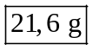
Câu 4: Chọn B.
- Các loại tơ olon, tơ nilon-6,6 và tơ tằm trong thành phần có chứa N nên khi đốt cháy hoàn toàn thì có tạo sản phẩm khí N₂.
Câu 5: Chọn B.
- Bạc được ứng dụng rất phổ biến trong việc tạo trang sức, ngoài ra bạc còn có tác dụng bảo vệ sức khỏe của con người.
Câu 6: Chọn A.
A. Đúng, Khi điện phân dung dịch CuSO₄ với anot bằng Cu thì nồng độ của Cu²⁺ trong dung dịch không đổi: Cu + Cu²⁺ 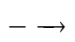 Cu²⁺ + Cu
B. Sai, Đốt Fe trong khí Cl₂ không có tiếp xúc với chất điện li.
C. Sai, Thanh kẽm nhúng trong dung dịch CuSO₄ có xảy ra ăn mòn điện hóa
D. Sai, Kim loại có tính khử, nó bị oxi hóa thành ion dương.
Câu 7: Chọn C.
Câu 8: Chọn C.
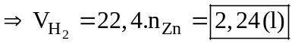
Câu 9: Chọn B.
Câu 10: Chọn B.
Câu 11: Chọn C.
- Để tránh SO₂ thoát ra khi cần tẩm bông với kiềm: 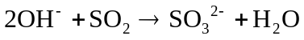
- Phản ứng tạo muối không bay hơi và không độc như SO₂.
Câu 12: Chọn B.
- Có 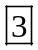 chất thỏa mãn đề bài là: glucozơ, natri fomat, axit fomic.
Câu 13: Chọn D.
- Dùng giấm là axit nhẹ để tạo muối với amin, dể rửa trôi. Đồng thời axit yếu nên không ảnh hưởng lớn đến chất lượng thịt cá.
Câu 14: Chọn B.
- Khi để lâu trong không khí ẩm một vật bằng sắt tây (sắt tráng thiếc) bị sây sát sâu tới lớp sắt bên trong, sẽ xảy ra quá trình Fe bị ăn mòn điện hóa.
Câu 15: Chọn A.
Câu 16: Chọn B.
Thuốc thử | NH₄Cl | AlCl₃ | FeCl₃ | (NH₄)₂SO₄
Ba(OH)₂ dùng dư | Có khí mùi khai | Ban đầu có kết tủa trắng keo sau đó tan dần. | Có kết tủa màu nâu đỏ | Vừa có khí mùi khai thoát ra vừa tạo kết tủa trắng
Câu 17: Chọn D.
- Este X chỉ có 1 công thức cấu tạo duy nhất là: HCOOCH₃ nên 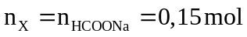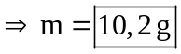
Câu 18: Chọn B.
- Khi đốt cháy X tac có: 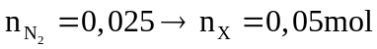 và C = 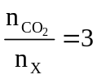
- Khi X tác dụng với NaOH thu được sản phẩm có muối H₂N – CH₂ – COONa
Vậy X là: 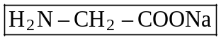
Câu 19: Chọn C.
Bậc của C₄H₁₁N | Bậc 1 | Bậc 2 | Bậc 3
Số đồng phân | 4 | 3 | 1
Câu 20: Chọn D.
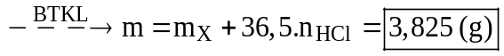
Câu 21: Chọn B.
- Khi cho dung dịch CuSO₄ tác dụng với H₂S thì thấy có kết tủa CuS màu đen.
Câu 22: Chọn C.
Câu 23: Chọn D.
D. Sai, Các chất khí metyl-, etyl-, đimetyl-, trimetyl- đều là các khí độc; ngoài ra còn có cả anilin cũng là một chất lỏng rất độc.
Câu 24: Chọn D.
Câu 25: Chọn D.
- Phản ứng của Cu và HNO₃ không tạo sản phẩm là H₂ vì ion H⁺ không oxi hóa được Cu.
Câu 26: Chọn A.
- Các phát biểu đúng là: (a), (b), (c), (e), (g);
- Phát biểu (d) sai vì thủy phân saccarozơ thu được 2 loại monosaccarit là glucozơ và fructozơ.
Câu 27: Chọn A.
- Khi đốt cháy chất béo trên thì: 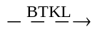 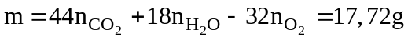
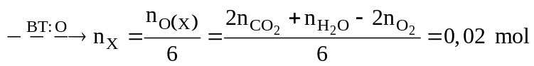
- Xét trong 7,088 gam X thì:
⇒ m_{muối} = 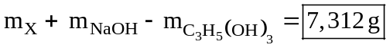
Câu 28: Chọn C.
- Có 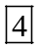 chất thỏa mãn là: H₂NCH(CH₃)COOH; C₆H₅OH; CH₃COOC₂H₅; CH₃NH₃Cl.
Câu 29: Chọn C.
- Khả năng dẫn điện phụ thuộc vào khả năng phân ly ra ion của các chất do vậy các chất điện ly tốt thì sẽ dẫn điện tốt và ngược lại. Xét 5 dung dịch trên:
• Khả năng dẫn điện tốt: NH₄Cl, Na₂CO₃, HCl • Khả năng dẫn điện kém: NH₃, CH₃COOH
- Giá trị pH các dung dịch theo thứ tự: Na₂CO₃ > NH₃ > NH₄Cl > CH₃COOH > HCl.
Vậy các dung trên là:
Dung dịch | NH₄Cl (A) | Na₂CO₃ (B) | CH₃COOH (C) | HCl (D) | NH₃ (E)
Câu 30: Chọn B.
Sự oxi hóa | Sự khử
Fe → Fe²⁺ + 2e  (vì lượng Fe phản ứng tối đa nên Fe chuyển lên Fe²⁺). | 4H⁺ + NO₃⁻ + 3e → NO + 2H₂O  0,16 ← 0,04 → 0,12 → 0,04  Cu²⁺ + 2e → Cu  0,02 → 0,04  2H⁺_{(dư)} + 2e → H₂  0,04 → 0,04 → 0,02
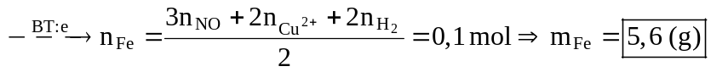
Câu 31: Chọn D.
- Khi cho Y tác dụng với BaCl₂ thì: 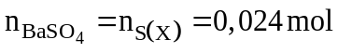
- Trong Y có:
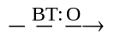
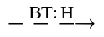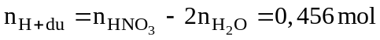
- Qui hỗn hợp X về Fe, Cu, S thì 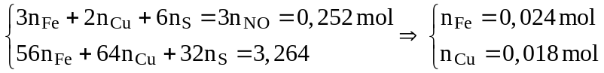
Vì hòa tan tối đa Fe nên Fe chuyển thành Fe²⁺. Các quá trình oxi hóa khử:
• ; • 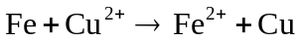 ; •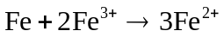
Câu 32: Chọn B.
- Vì 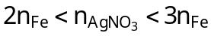nên trong dung dịch sau phản ứng chỉ chứa Fe(NO₃)₂ và Fe(NO₃)₃.
Câu 33: Chọn B.
- Khi đốt X chứa 2 este no, đơn chức, mạch hở thì ta luôn có: 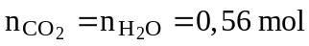
- Ta có: 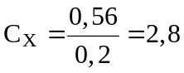. Vì khi cho X tác dụng với NaOH thu được 2 ancol kế tiếp và 2 muối của 2 axit cacboxylic kế tiếp nên 2 este trong X lần lượt là:
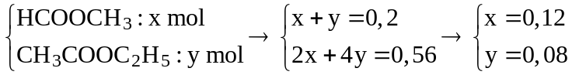
- Hỗn hợp muối Z gồm HCOONa (A): 0,12 mol và CH₃COONa (B): 0,08 mol ⇒ 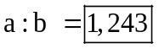
Câu 34: Chọn C.
- Ta có: 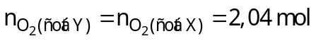 ⇒ 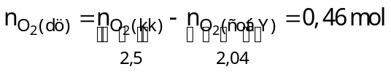
- Xét quá trình đốt hỗn hợp Y.
+ Ta có: 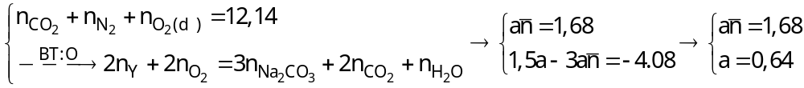
+ Khi cho m gam X + NaOH ta có: 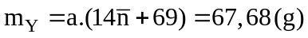và 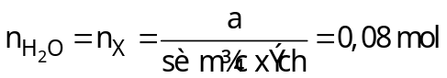 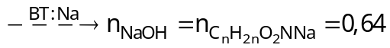mol
Câu 35: Chọn B.
- Có phản ứng thu được chất rắn là:
(a) 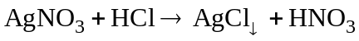
(c) Cu không phản ứng với HCl nên sau phản ứng thu được chất rắn là Cu.
(d)
Câu 36: Chọn A.
- Gọi a, b lần lượt là số mol của axit glutamic và lysin, ta có: a + b = 0,3 (1)
- Thực hiện gộp quá trình ta suy ra: 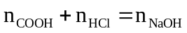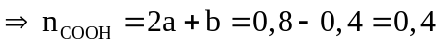(2)
- Từ (1), (2) ta tính được 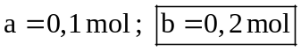
Câu 37: Chọn B.
- Vì M phản ứng với AgNO₃/NH₃ tạo Ag nên este Y là este của HCOOH (X không thể là HCOOH vì X và Y có cùng số nguyên tử C nên số nguyên tử C của Y ít nhất là 2) ⇒ n_{Y} = 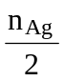 = 0,15 mol
- M phản ứng vừa đủ với 0,25 mol NaOH nên n_{X} = 0,25 - n_{Y} = 0,1 mol
- Gọi công thức của X là RCOOH thì công thức của Y là HCOOR ⇒ muối gồn RCOONa và HCOONa.
với m_{muối} = 0,1(R + 67) + 0,15.68 = 18,4 ⇒ R = 15 là CH₃-
Vậy X là CH₃COOH và Y là HCOOCH₃ 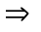 m = 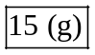
Câu 38: Chọn A.
- Nhận thấy: 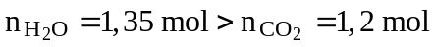 amino axit là no, đơn chức.
- Đặt công thức chung của amino axit là C_{m}H_{2m+1}O₂N. Khi đốt cháy:
- Áp dụng độ bất bão hòa: 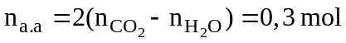
Vậy 0,1 mol M tác dụng với HCl thì có 0,06 mol amino axit ⇒ a = 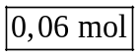
Câu 39: Chọn B.
- Có phát biểu sai là: (2), (4), (5).
(2) Sai, Tơ visco và tơ axetat là tơ bán tổng hợp
(4) Sai, Các hợp chất hữu cơ không bền nhiệt, dễ bay hơi, dễ cháy.
(5) Sai, Glucozơ trong phản ứng này đóng vai trò là chất khử.
Câu 40: Chọn C.
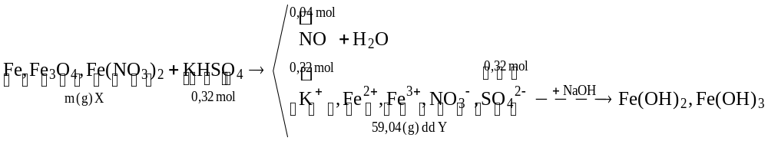
- Ta có:
